CHUYÊN ĐỀ III: TỨ GIÁC NỘI TIẾP
Họ tên học sinh: …………………………..…..…………………… Lớp: 9B1/ …... Ngày: …. / … / 20….
I. Tứ giác nội tiếp
Bài 1: Cho đường tròn tâm O và điểm A nằm ngoài đường tròn. Kẻ hai tiếp tuyến AB, AC với đường tròn (B, C) là tiếp điểm. Trên cung nhỏ BC lấy một điểm M rồi kẻ các đường vuông góc MI, MH, MK xuống các cạnh BC, CA, AB. Gọi giao điểm của BM và IK là P; giao điểm của CM, IH là Q.
- Chứng minh rằng các tứ giác BIMK, CIMH nội tiếp được;
- Chứng minh MI² = MH.MK;
- Chứng minh tứ giác IPMQ nội tiếp rồi suy ra 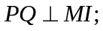
Hướng dẫn giải
- * 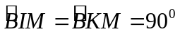 suy ra tứ giác BIMK nội tiếp. (phương pháp 1)
* 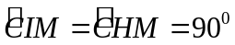 suy ra tứ giác CIMH nội tiếp. (phương pháp 1)
b) Tứ giác BIMK nội tiếp nên 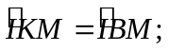 (nội tiếp cùng chắn cung MI); (nội tiếp cùng chắn cung KM) 
Tứ giác CIMK nội tiếp nên 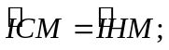(cùng chắn cung MI); 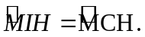(cùng chắn cung MH) 
Xét đường tròn tâm (O) có : 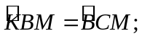 (góc tạo bởi tiếp tuyến và dây cung(;  (góc tạo bởi tiếp tuyến và dây cung) 
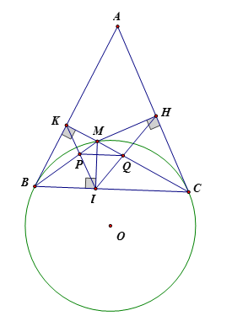
Từ 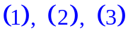 suy ra 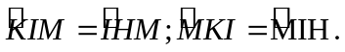
Do đó 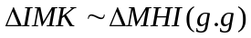
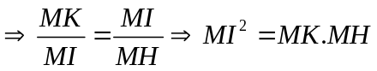 .
c) * Ta có 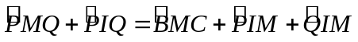
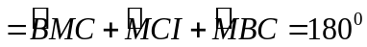
Hay 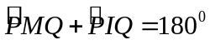
Suy ra tứ giác MPIQ nội tiếp. (phương pháp 1)
* Từ đó ta có 
 mà  nên 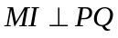

Bài 2: Cho nửa đường tròn tâm đường kính 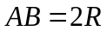 và tia tiếp tuyến 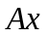 cùng phía với nửa đường tròn đối với . Từ điểm  trên kẻ tiếp tuyến thứ hai  với nửa đường tròn ( là tiếp điểm). cắt  tại ;  cắt nửa đường tròn 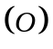 tại  ( khác ).
a) Chứng minh:  và  là các tứ giác nội tiếp đường tròn.
b) Chứng minh MBCD là tứ giác nội tiếp (xem cách giải Bài 3)
Hướng dẫn giải

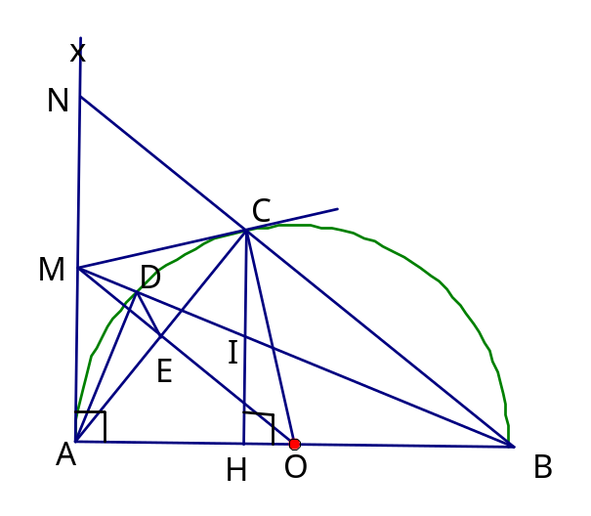
Vì  là tiếp tuyến nên: 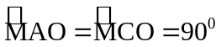. Tứ giác có 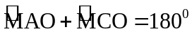 là tứ giác nội tiếp đường tròn đường kính MO.
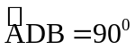(góc nội tiếp chắn nửa đường tròn)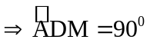(1)
Lại có: 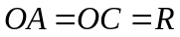;  (tính chất tiếp tuyến).
Suy ra là đường trung trực của
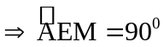(2).
Từ (1) và (2) suy ra 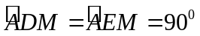 . Tứ giác có hai đỉnh A, E kề nhau cùng nhìn cạnh MA dưới một góc không đổi. Vậy là tứ giác nội tiếp đường tròn đường kính .
Bài 3: Cho nữa đường tròn tâm đường kính, kẻ tiếp tuyến  và lấy hai điểm và  thuộc nửa đường tròn. Các tia  và cắt lần lượt ở ,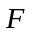 ( ở giữa và )
1. Chứng minh: .
2. Chứng minh rằng  là tứ giác nội tiếp.
Hướng dẫn giải

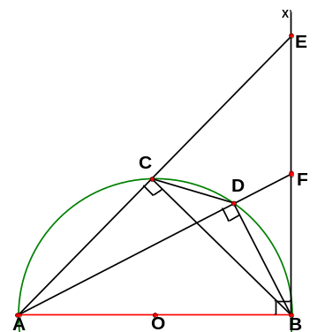
1) 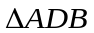 có 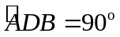 ( nội tiếp chắn nửa đường tròn ) 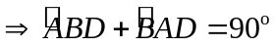 (vì tổng ba góc của một tam giác bằng 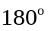)(1)
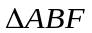 có 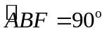 ( 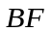 là tiếp tuyến ).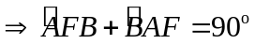(vì tổng ba góc của một tam giác bằng ) (2)
Từ (1) và (2) 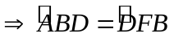
2) Tứ giác  nội tiếp 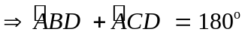.
mà 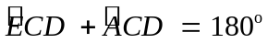 ( Vì là hai góc kề bù) 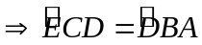
Theo trên ,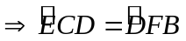. Mà 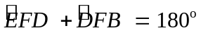 ( Vì là hai góc kề bù) nên 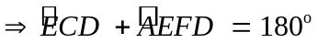, do đó tứ giác là tứ giác nội tiếp.

Bài 4: Cho nửa đường tròn đường kính 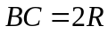. Từ điểm trên nửa đường tròn vẽ . Nửa đường tròn đường kính,  lần lượt có tâm 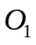; 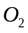 cắt và  thứ tự tại và .
a) Chứng minh tứ giác  là hình chữ nhật, từ đó tính  biết 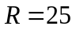 và 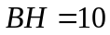
b) Chứng minh tứ giác  nội tiếp đường tròn.
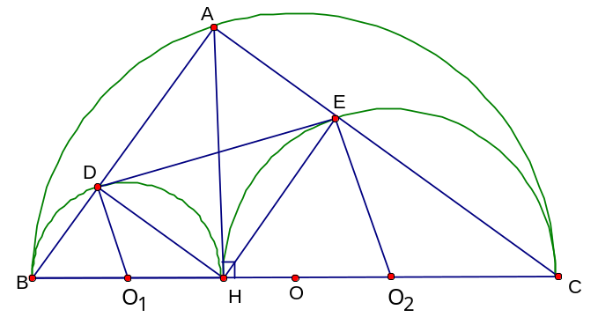
Hướng dẫn giải
Ta có 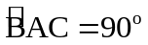(vì góc nội tiếpchắn nửa đường tròn)
Tương tự có 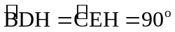
Xét tứ giác có 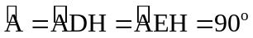hay là hình chữ nhật.
Từ đó  mà  (Hệ thức lượng trong tam giác vuông)
hay
b) Ta có: = (góc có cạnh tương ứng vuông góc) mà  (1)
(Vì là hình chữ nhật) => 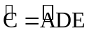 do 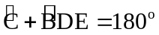 nên tứ giác nội tiếp đường tròn.
Lưu ý: Có thể hướng dẫn học sinh một cách sử dụng hệ thức lượng và tam giác đồng dạng như sau:
Tam giác AHB vuông tại H, đường cao AH. Ta có 
Tam giác AHC vuông tại H, đường cao AE. Ta có 
Ta có 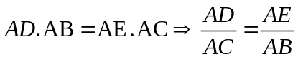
Xét tam giác ADE và tam giác ACB có 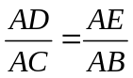, 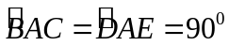 (góc chung)
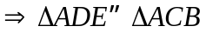 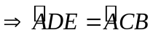 mà 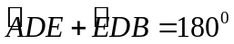 nên 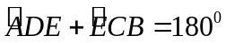
Tứ giác BDEC có nên tứ giác BDEC nội tiếp đường tròn.
Bài 5:
Từ bài toán quen thuộc cho (O,R). Trên nửa mặt phẳng bờ AB kẻ tiếp tuyến Ax và By với (O), lấy N thuộc (O), kẻ tiếp tuyến với (O) tại N cắt Ax tại C, cắt By tại D. Gọi I và K lần lượt là giao điểm của AN và CO, MN và OD. Chứng minh NIOK là hình chữ nhật.  Ta có bài toán sau: | 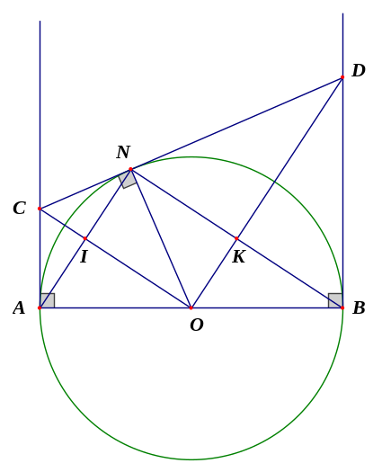
Cho nửa đường tròn tâm đường kính . Lấy điểm thuộc đoạn thẳng , điểm 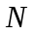 thuộc nửa đường tròn . Từ và vẽ các tiếp tuyến 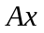 và . Đường thẳng qua N và vuông góc với  cắt  thứ tự tại và .
a) Chứng minh  và  là các tứ giác nội tiếp đường tròn.
b) Chứng minh 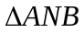 đồng dạng với 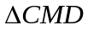 từ đó suy ra 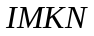 là tứ giác nội tiếp.

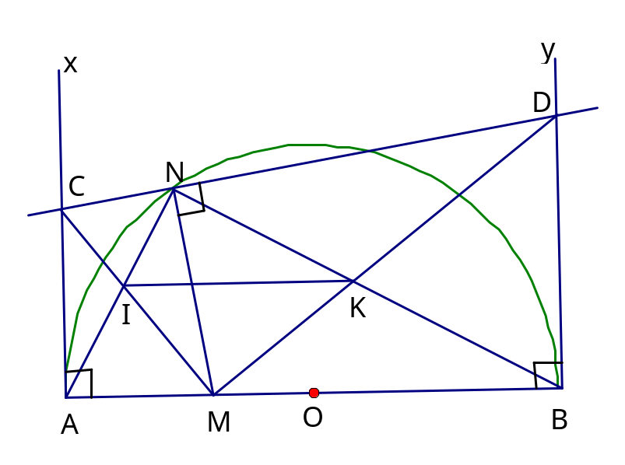

a) Ta có tứ giác có: 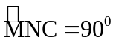(gt) 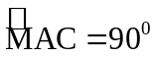 (tínhchất tiếp tuyến).
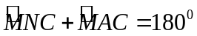 là tứ giác nội tiếp đường tròn đường kính . Tương tự tứ giác nội tiếp đường tròn đường kính.
b) và có:
 (do tứ giác nội tiếp)
 (do tứ giác nội tiếp ) nên 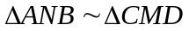 (g.g)
c) (do  là góc nội tiếp chắn nửa đường tròn )
Suy ra 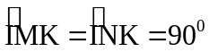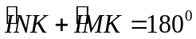 . Vậy là tứ giác nội tiếp đường tròn đường kính 
Bài 6: Cho tứ giác ABCD nội tiếp (O), M là điểm chính giữa của cung AB. Nối M với D, M với C cắt AB lần lượt ở E và P. Chứng minh tứ giác PEDC nội tiếp được đường tròn.
Hướng dẫn giải
Ta có : 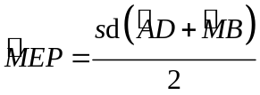 (góc có đỉnh nằm bên trong (O))
A
E
C
O
B
M
P
D
Mà 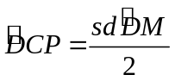 (góc nội tiếp)
Hay 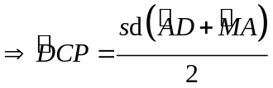
Lại có : 
Nên : = 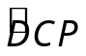
Nghĩa là: Tứ giác PEDC có góc ngoài tại đỉnh E bằng góc trong tại đỉnh C. Vậy tứ giác PEDC nội tiếp được đường tròn.

Bài 7: Định lý Ptoleme.
Ta có : Tứ giác ABCD nội tiếp (O) Ta phải chứng minh: AC. BD = AB. DC + AD. BC
Hướng dẫn giải
Lấy E ∈ BD sao cho 
C
O
B
D
A
E
⇒ 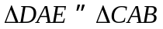 (g. g)
⇒ 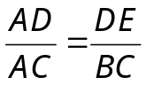
⇒ AD. BC = AC. DE (1)
Tương tự: 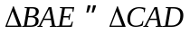 (g. g)
⇒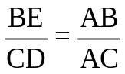
⇒ BE. AC = CD. AB (2)
Từ (1) và (2) ⇒ AD. BC + AB. CD = AC. DE + EB. AC
⇒ AD. BC + AB. CD = AC. DB (đpcm)

II. Chứng minh các điểm cùng thuộc đường tròn
Bài 1: Cho hình thoi ABCD có góc A bằng 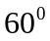 , AB = a. Gọi E, F, G, H lần lượt là trung điểm của các cạnh AB, BC, CD, DA. Chứng minh rằng 6 điểm E, F, G, H, B, D cùng nằm trên một đường tròn. Xác định tâm và tính bán kính của đường tròn đó theo a.
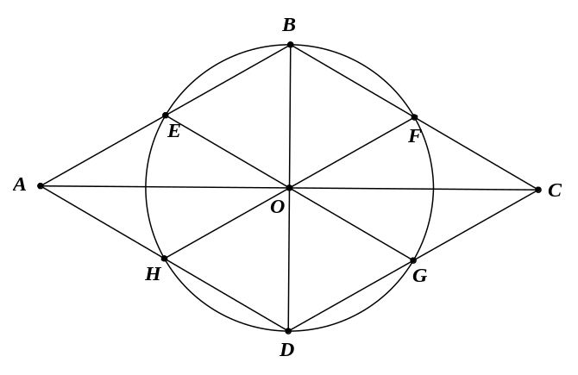
Hướng dẫn giải
Gọi O là giao điểm của AC và BD ta có OB = OD
Do ABCD là hình thoi nên ta có  .
Ta có 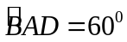 nên 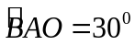 (tính chất đường chéo hình thoi)
Tam giác ABO vuông tại O có 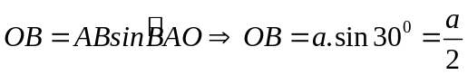

Xét tam giác vuông ABO có 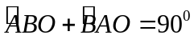 ( hai góc phụ nhau) mà suy ra 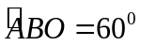 hay 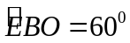
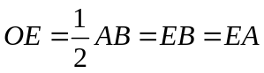 ( tính chất đường trung tuyến trong tam giác vuông và E là trung điểm của AB.
Tam giác EOB là tam giác cân tại E có nên tam giác EBO là tam giác đều

Chứng minh tương tự với các tam giác vuông BOC, COD và DOA ta có :
Vậy 6 điểm E, F, G, H, B, D cùng nằm trên một đường tròn tâm O. Bán kính 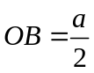
Bài 2: Cho tam giác ABC vuông tại A. Trên AC lấy điểm D. Hình chiếu của D lên BC là E, điểm đối xứng của E qua BD là F. Chứng minh 5 điểm A, B, E, D, F cùng nằm trên một đường tròn. Xác định tâm O của đường tròn đó.
Hướng dẫn giải
Do 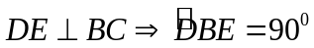
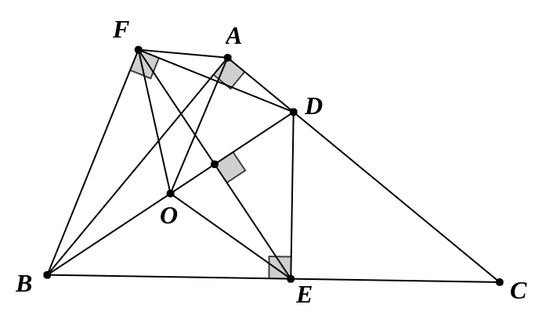
Vì E và F đối xứng với nhau qua BD nên BD là đường trung trực của đoạn thẳng EF
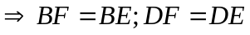
 (c-c-c) 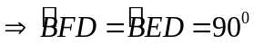
Cách 1.
Gọi O là trung điểm của BD.
Xét tam giác vuông ABD vuông tại A có AO là trung tuyến nên 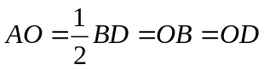
Tam giác vuông BDE vuông tại E có OE là trung tuyến nên 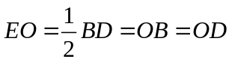
Tam giác vuông BFDvuông tại F có OF là trung tuyến nên 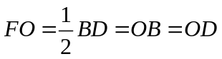
Từ 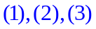 . Vậy 5 điểm A, B, E, D, F cùng nằm trên một đường tròn tâm O với O là trung điểm của BC.
Cách 2:
① Tứ giác BADE có 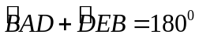 nên tứ giác BADE là tứ giác nội tiếp.
Tâm của đường tròn này là trung điểm của BD
② Tứ giác BFDE có 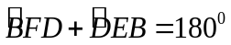 nên tứ giác BFDE là tứ giác nội tiếp.
Tâm của đường tròn này là trung điểm của BD
Từ ① và ② suy ra 5 điểm A, B, E, D, F cùng nằm trên một đường tròn tâm O với O là trung điểm của BC.
Bài 3: Từ một điểm A ở ngoài đường tròn (O) vẽ các tiếp tuyến AB, AC. Cát tuyến ADE không đi qua tâm O (D nằm giữa A và E). Gọi I là trung điểm của DE.
Chứng minh 5 điểm O,B,A,C,I cùng thuộc một đường tròn.
Hướng dẫn giải
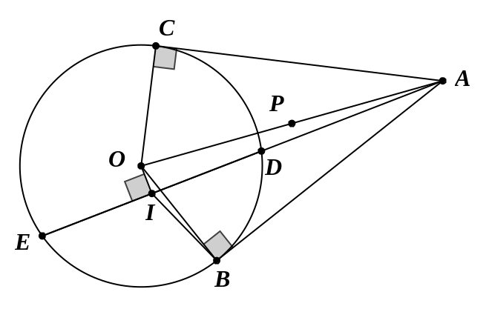
Do AC và AB là các tiếp tuyến nên 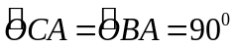
Do I là trung điểm của ED nên 
(đường kính đi qua trung điểm của dây thì vuông góc với dây cung)
hay 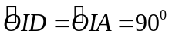
Gọi P là trung điểm của OA
Xét tam giác vuông OCA có CP là đường trung tuyến nên 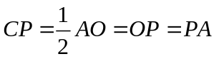
Xét tam giác vuông OBA có BP là đường trung tuyến nên 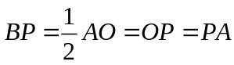
Xét tam giác vuông OIA có IP là đường trung tuyến nên 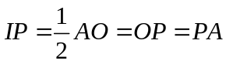
Vậy  nên 5 điểm O,B,A,C,I cùng thuộc một đường tròn.

---- Hết -----

